Заявка на приём/выдачу груза № {{number_date}}
Клиент: | ИП Фаткуллин Ильмир Фахрисламович
Исполнитель: | ООО «АТЭК»
Получатель: | ФИО : ИП Фаткуллин Ильмир Фахрисламович
№ п/п | Наименование  Имущества Клиента | Упаковка  (паллет, коробка, рулон и т.д.) | Кол-во  (шт.) | Параметры груза  (вес, объём) | Примечание
1 | {{dvs1}} | {{korob1}} | {{kol1}} | {{mass1}} | {{fio1}}
2 | {{dvs2}} | {{korob2}} | {{kol2}} | {{mass2}} | {{fio2}}
3 | {{dvs3}} | {{korob3}} | {{kol3}} | {{mass3}} | {{fio3}}
Исполнитель
А.В. Еремин
М.П.
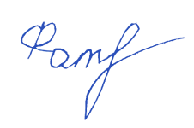

Клиент
И.Ф. Фаткуллин.
М.П.
